***PROVA DI ESAME SCRITTO DI TERMODINAMICA per l’ammissione alla prova orale***

***a.a. 2017-2018 Prof. Alessandro Lascialfari e Giorgio Rossi - 03/07/2018***

***Scegliere e svolgere 3 esercizi sui 4 proposti***

**Esercizio 1 (scambi termici e entropia)**

In una stanza di volume V = 40 m3, a pareti completamente rigide e adiabatiche, sono contenuti alcuni oggetti solidi e aria in equilibrio alla temperatura T0 = 0°C e alla pressione P0 = 1 atm ~ 105 Pa. Nella stanza viene accesa una sorgente di calore a temperatura costante TS=20°C. Supponendo che la capacità termica degli oggetti sia complessivamente C = 5000 J/K, che il loro volume sia trascurabile e che l’aria sia un gas perfetto biatomico, determinare : (a) la pressione dell’aria all’equilibrio termodinamico; (b) la quantità di calore ceduta dalla sorgente dall’istante iniziale a quando il sistema aria-oggetti-sorgente è in equilibrio; (c) la variazione di entropia del sistema aria-oggetti-sorgente.

**Esercizio 2 (primo principio e rendimento)**

Un gas ideale monoatomico, inzialmente alla pressione P0 = 2 atm e volume V0 = 10 litri, esegue la trasformazione reversibile :

P = P0

fino a raddoppiare il volume. Calcolare il calore scambiato durante la trasformazione.

Successivamente il gas dapprima con un’isocora reversibile e poi con un’isobara reversibile ritorna allo stato iniziale. Calcolare il rendimento del ciclo.

**Esercizio 3 (macchine termiche e entropia)**

Una mole di gas perfetto monoatomico inizialmente all’equilibrio termodinamico a temperature T1= 300K e volume V1=1 dm3, compie un ciclo costituito dalle seguenti trasformazioni: 1🡪2 espansione isobara ottenuta ponendo il sistema a contatto con un termostato a temperature T2 incognita; 2🡪3 espansione libera adiabatica; 3🡪4 abbassamento isocoro della temperatura ottenuta ponendo il sistema a contatto con un termostato a temperature T4 incognita; 4🡪1 compressione adiabatica quasi statica.

Sapendo che V2=2V1 e V3=3V1 determinare: (a) le temperature T2, T3, T4 del sistema, (b) il rendimento del ciclo, (c) la variazione di entropia del sistema e la variazione di entropia dell’ambiente (sorgenti) in un ciclo.

**Esercizio 4 (teoria cinetica dei gas)**

Una moneta di massa *m*o = 10 g e superficie *S* = 3 cm2 cade in aria mantenendosi orizzontale; se tutte le molecole dell’aria avessero la stessa velocità quadratica media diretta verticalmente verso l’alto, urtando elasticamente la faccia inferiore della moneta, quale dovrebbe essere la minima pressione dell’aria perché la moneta, anziché cadere, si possa muovere verso l’alto? Si trascurino la viscosità dell’aria e la spinta di Archimede.

***Soluzioni 03/07/2018***

***Esercizio 1***





***Esercizio 2***







***Esercizio 3***

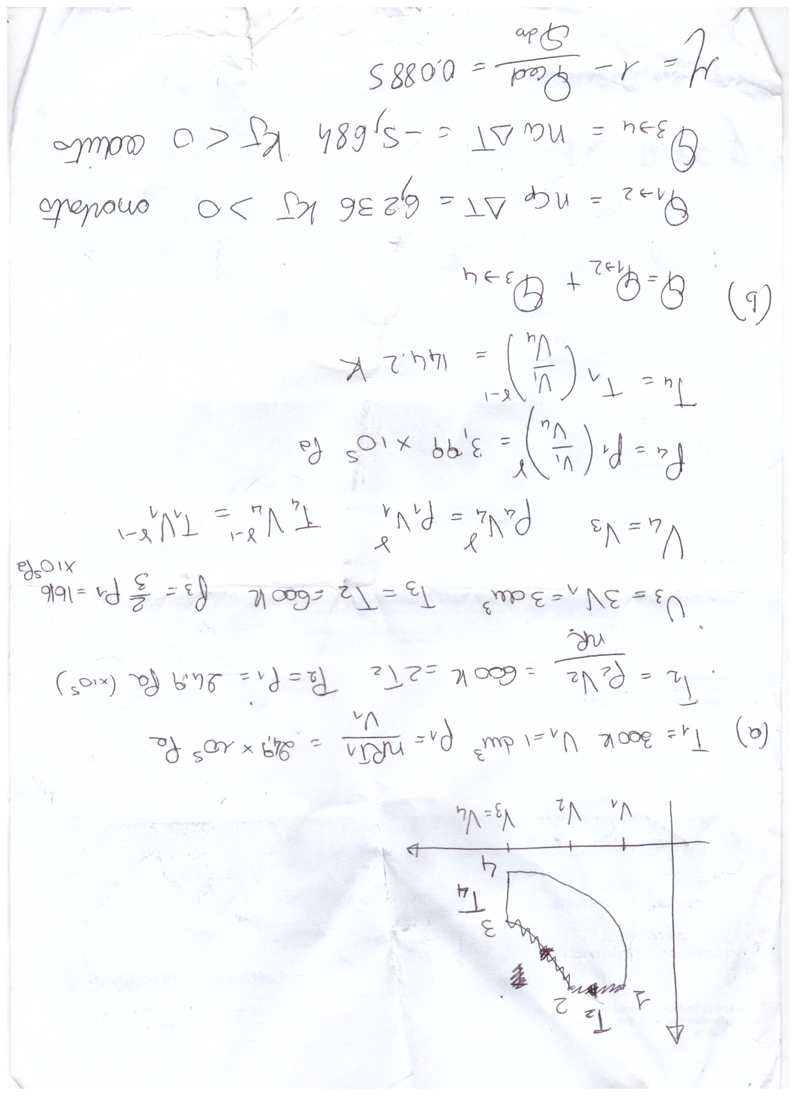

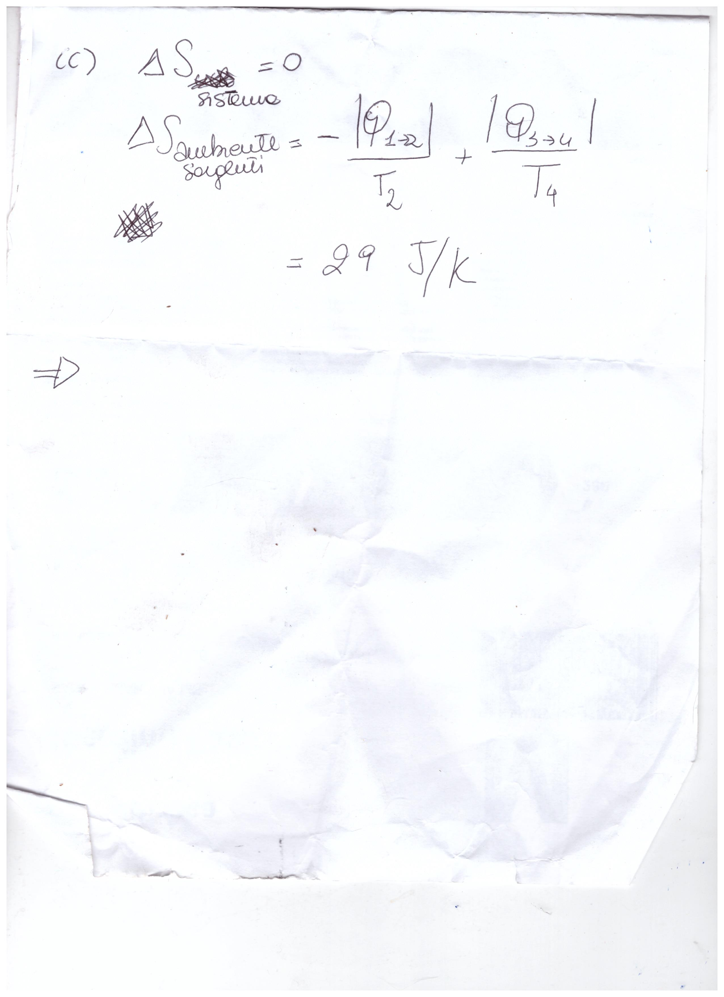

***Esercizio 4***

